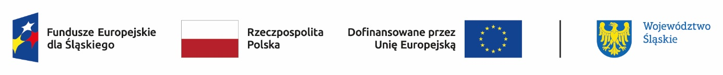

*Załącznik nr 6 do Regulaminu Naboru i Uczestnictwa w Projekcie:*

***„Poprawa dostępności usług społecznych***

***dla osób najbardziej potrzebujących w Gminie Lipie”***

***Zadanie 1: Usługi opiekuńcze – Klub seniora***

**Imię i nazwisko:**……………………………………………………..

**PESEL:** ……………………………………………………..

**DEKLARACJA REZYGNACJI Z UDZIAŁU W PROJEKCIE**

**pn. „Poprawa dostępności usług społecznych   
dla osób najbardziej potrzebujących w Gminie Lipie”**

***Zadanie 1: Usługi opiekuńcze – Klub seniora***

Ja, niżej podpisany/-a zgłaszam rezygnację z udziału w Projekcie pn.:   
**„Poprawa dostępności usług społecznych dla osób najbardziej potrzebujących w Gminie Lipie”** – **Zadanie 1: Usługi opiekuńcze – Klub seniora**, którego Beneficjentem jest **Gmina Lipie,** w ramach Programu Fundusze Europejskie dla Śląskiego 2021-2027 współfinansowanego ze środków Europejskiego Funduszu Społecznego Plus (numer projektu:FESL.07.04-IZ.01-0566/23).

Informuję, iż przyczyną rezygnacji z udziału w Projekcie jest:

…………………………………………………………………………………………………

…………………………………………………………………………………………………

Jednocześnie oświadczam, że w/w powody rezygnacji nie były mi znane w momencie rozpoczęcia udziału w Projekcie oraz że zapoznałem/am się z zasadami rezygnacji z uczestnictwa w Projekcie zawartymi w Regulaminie Naboru i Uczestnictwa w Projekcie.

|  |  |
| --- | --- |
| …..………………………….……………… | ……………………………………………… |
| *MIEJSCOWOŚĆ I DATA* | *CZYTELNY PODPIS* |